**SPRAWOZDANIE**

Zajęcia: Grafika komputerowa

Prowadzący: prof. dr hab. Vasyl Martsenyuk,

**Laboratorium 9**

23.06.2024

**Temat: Konstruowanie obiektów z użyciem Three.js**

**Wariant 11**

Krzysztof Kłoda

Informatyka I stopień,

niestacjonarne,

4 semestr,

Gr.2/3

**Polecenie:**

Celem jest konstruowanie modelu figury szachowej zgodnie z wariantem zadania (patrz rysunek) używając three.js  
w oparciu na omówione na zajęcie metody konstruowania obiektów

**Link Github :**

<https://github.com/AEZAKMI7777/GK_LAB_9>

**Wynik działania:**

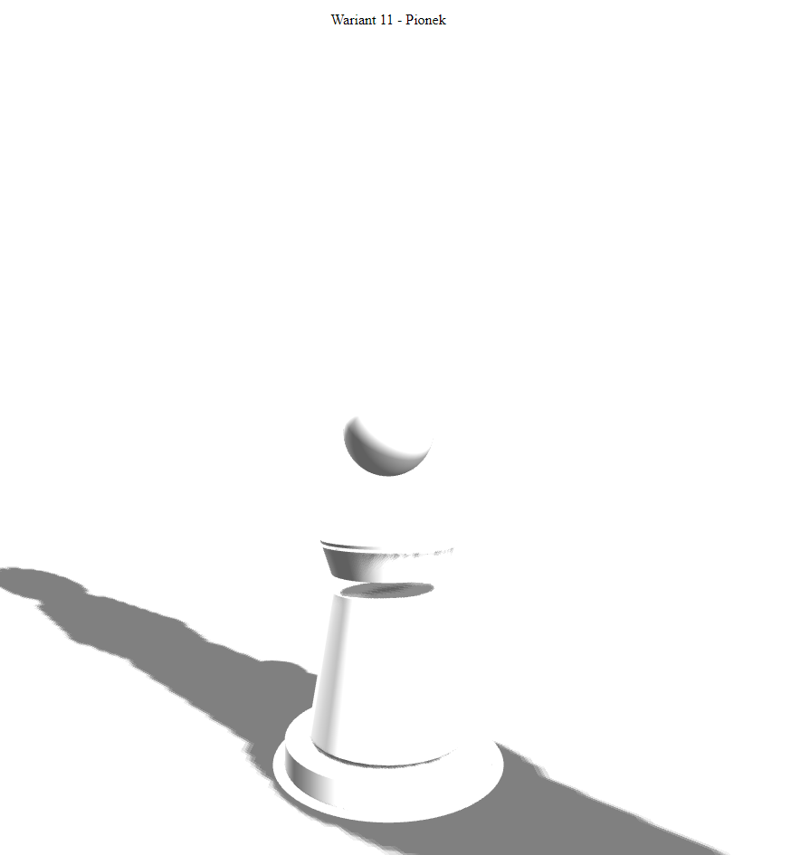

**Wnioski :**

Three.js okazał się być potężnym narzędziem do tworzenia i manipulowania obiektami 3D w przeglądarce. Biblioteka ta umożliwia łatwe tworzenie skomplikowanych modeli i scen, co jest kluczowe dla realizacji zadań związanych z grafiką komputerową. Proces tworzenia figury szachowej "pionek" wymagał zastosowania różnych podstawowych brył, takich jak cylindry i sfery. Połączenie tych prostych kształtów pozwoliło na stworzenie bardziej złożonego modelu. Konstruowanie figury z poszczególnych części umożliwia łatwiejsze zarządzanie geometrią i materiałami.

Zastosowanie materiałów (MeshPhongMaterial) pozwoliło na uzyskanie realistycznego wyglądu figury. Biały kolor pionka oraz odpowiednie ustawienia refleksyjności i połysku sprawiły, że model wyglądał estetycznie. Dodanie efektów cieniowania przy użyciu wielu źródeł światła (DirectionalLight, PointLight) oraz włączenie map cieni (shadow maps) poprawiło realizm sceny. Użycie różnorodnych źródeł światła (kierunkowych i punktowych) oraz światła ambientowego pozwoliło na osiągnięcie złożonego i dynamicznego cieniowania. Umożliwiło to uzyskanie bardziej realistycznych efektów wizualnych i podkreślenie detali modelu.

Aktywowanie opcji rzucania (castShadow) i odbierania cieni (receiveShadow) dla każdego elementu modelu oraz podłoża zapewniło, że cienie były wyraźne i dodawały głębi całej scenie. Płaszczyzna podłoża pozwoliła na lepsze wyeksponowanie figury, dzięki czemu model wyglądał bardziej realistycznie i profesjonalnie. Dzięki tym wszystkim technikom, model figury szachowej "pionek" został stworzony zgodnie z założeniami zadania, a uzyskane efekty wizualne spełniały wysokie standardy grafiki komputerowej.